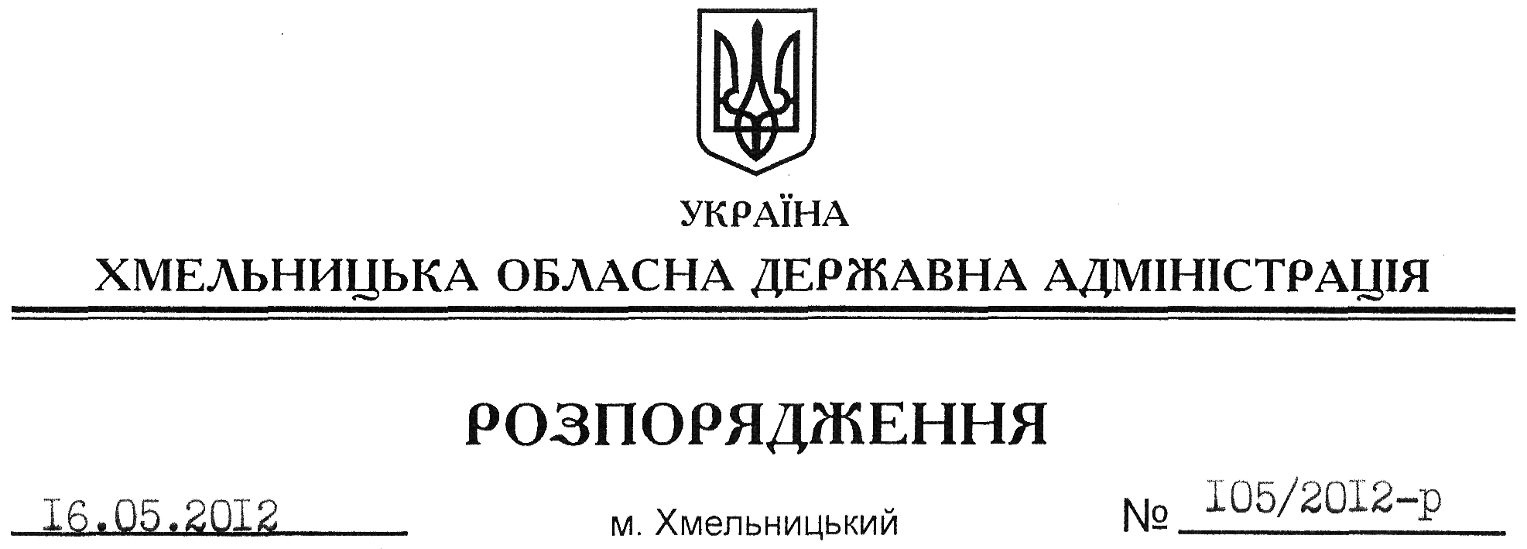

Про внесення змін до розпорядження голови обласної державної адміністрації від 17.04.2012 № 87/2012-р

На підставі статті 6 Закону України “Про місцеві державні адміністрації”:
Внести такі зміни до розпорядження голови обласної державної адміністрації від 17.04.2012 № 87/2012-р “Про перелік об’єктів будівництва, реконструкції, ремонту та утримання вулиць і доріг комунальної власності в населених пунктах області”:
1. У назві графи 9 переліку об’єктів будівництва, реконструкції, ремонту та утримання вулиць і доріг комунальної власності в населених пунктах області у 2012 році слово “фактичний” замінити на “орієнтовний”.
2. Викласти пункти 1, 4.3, 6.2, 6.3, 6.5, 7.4, 8.1, 8.3, 8.6, 9, 10.3, 12.3, 13.1, 13.2, 17.8, 17.9, 17.10, 17.11, 18, 20.4, 23.18 переліку об’єктів будівництва, реконструкції, ремонту та утримання вулиць і доріг комунальної власності в населених пунктах області у 2012 році в новій редакції згідно з додатком.

Голова адміністрації В.Ядуха

